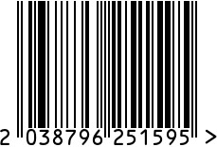
Ваза стеклянная интерьерная

Артикул: 55RV5476L
Вес (г): 3570
Габариты (ВхДхШ, см): 40х17х17
Состав: стекло, металл
Цвет: золотистый
Страна: Китай
Продавец: ООО «РУЗОНС»
Адрес: г.Москва, ВН.ТЕР.Г.,
Муниципальный округ
Обручевский, пр-кт Ленинский,
д.111, к.1


Ваза стеклянная интерьерная
Артикул: 55RV5476L
Вес (г): 3570
Габариты (ВхДхШ, см): 40х17х17
Состав: стекло, металл
Цвет: золотистый
Страна: Китай
Продавец: ООО «РУЗОНС»
Адрес: г.Москва, ВН.ТЕР.Г.,
Муниципальный округ
Обручевский, пр-кт Ленинский,
д.111, к.1

